Тема3: «Основные и дополнительные графические приемы» (4 часа)
Вводная беседа о графическом искусстве и графических материалах.
Отличительные особенности реалистического и декоративного графического метода
рисования. Понятие «декоративная графика», «графическое средство», «графический
прием». Классификация графических приемов. Знакомство с основными и дополнительными графическими приемами. Тон и тональные отношения в декоративной графике.
Приобретение навыков работы точечным и линейным приемом, приемом пятна и приемом
узора.
Практические работы: декоративные композиции, выполненные при помощи изученных
графических приемов (упражнение «Точка, линия, пятно, узор.)
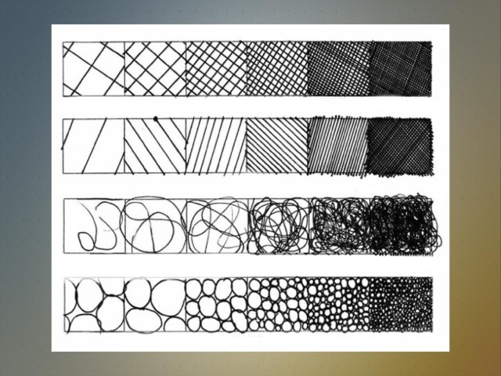 Задание1.
рисунок графические фактуры и текстуры
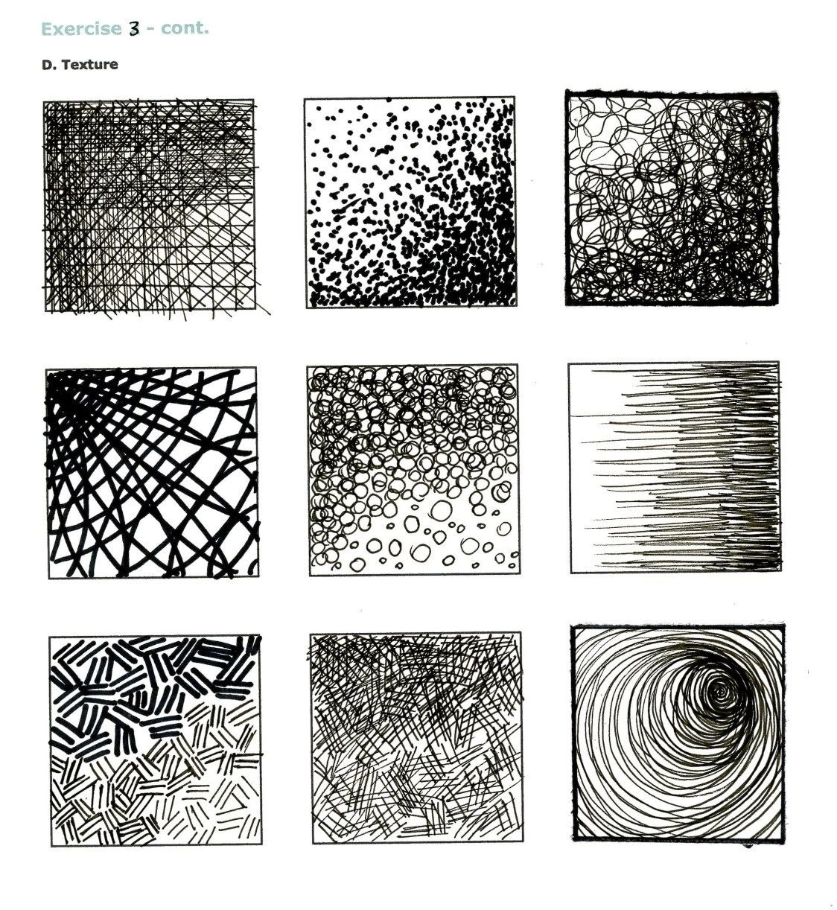
Задание 2.
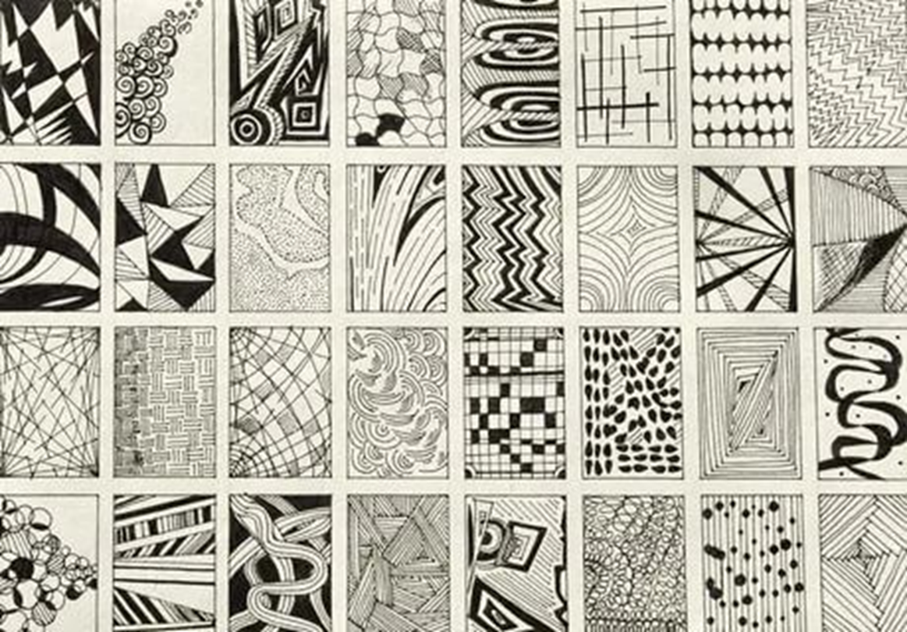
Задание 3
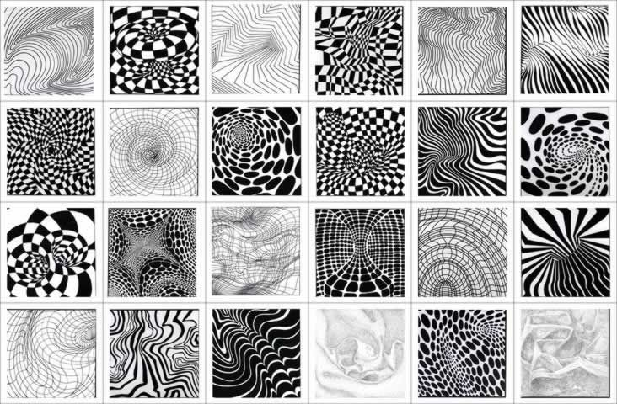

Задание 4. 3D рисунок графические фактуры и текстуры

Задание 5. СРС: составить композицию на свободную тему в 3D

Рисунок графические фактуры и текстуры(ОБРАЗЦЫ)
